爱尚骑行校园自行车系统规格说明书
——手机APP（地图+防盗）

文档控制

更改
日期 | 作者 | 旧版本 | 新版本 | 参考说明
2016-06-20 | 戴震国 |  | 1.0

审阅
部门 | 版本 | 审阅签字 | 日 期

分发
代码 | 姓名 | 版本 | 地点 | 接收签字
1
2
3

目 录
1.0 通用项说明 4
2.0 功能菜单列表 4
3.0 文档 4
3.1 流程图 4
3.2 系统界面及操作说明 5
3.2.1 界面（APP启动界面） 5
3.2.2 界面（登陆/注册） 5
3.2.3 界面（校区地图） 7
3.2.4 界面（停车港地图） 12
3.2.5 界面（校区详情） 14
3.2.6 界面（车锁绑定） 15
3.2.7 界面（我的车锁） 16
3.2.8 界面（我的菜单） 17
3.2.9 界面（我的账户） 19
3.2.10 界面（信息修改） 20
3.2.11 界面（系统设置） 21
3.2.12 界面（消息推送） 22
4.0 备注说明 23

通用项说明
- 界面风格及控件操作遵循现有APP框架

功能菜单列表
- APP启动界面
- 登陆/注册
- 校区地图
- 停车港地图
- 校区详情
- 车锁绑定
- 我的车锁
- 我的菜单
- 我的账户
- 信息修改
- 系统设置
- 消息推送

文档

流程图

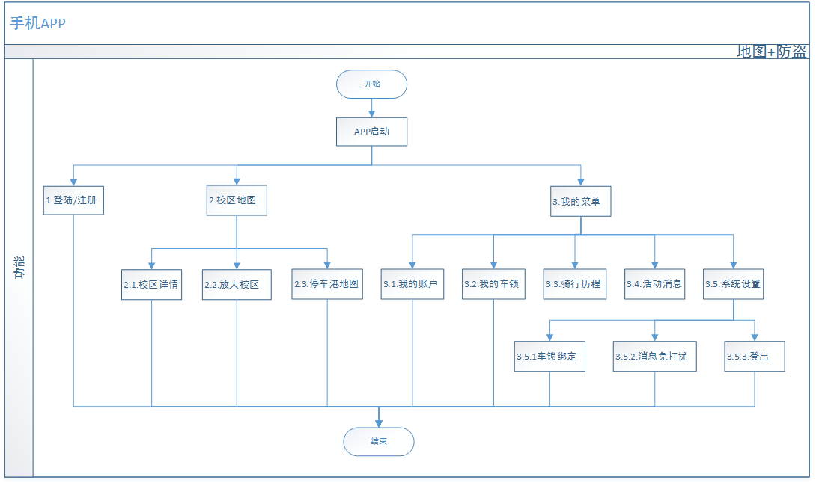

系统界面及操作说明

界面（APP启动界面）
页面
点击APP图标时弹出启动界面
页面设计

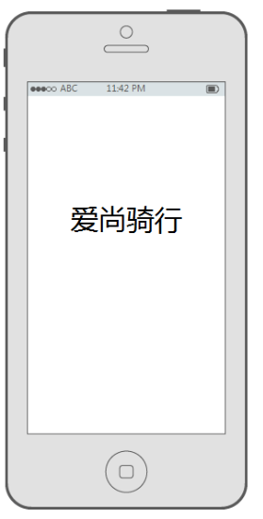
（图1）
（图1）为APP启动时加载的页面
功能设定
- 页面判断
- 版本号判断
强制更新：提示强制更新对话框，取消则退出APP
非强制更新：提示更新对话框，取消则跳过更新
没有更新：直接进入
- 判断登陆状态
已登录状态：直接进入【校区地图】（图3）界面
未登录状态：直接进入【登陆/注册】（图2）界面
- 功能按钮
无
- 功能操作
无

界面（登陆/注册）
页面
点击APP图标时弹出启动界面，启动界面加载完毕后自动弹出登录/注册界面
页面设计
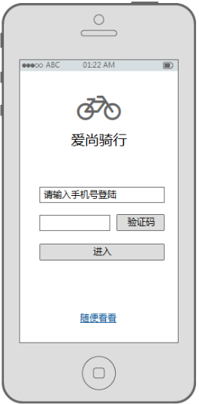
（图2）

功能设定
- 页面判断
无
- 功能按钮
- 手机号输入框、验证码输入框、验证码按钮、进入按钮、随便看看按钮
- 功能操作
- 手机号输入框
仅支持11位数字
- 验证码输入框
仅支持数字
- 验证码按钮
手机号为空，按钮不可点击
前端验证手机号规则
点击后变为重新发送倒计时60秒
- 进入按钮
手机号、验证码为空，按钮不可点击
点击后，显示等待提示
验证成功：进入【校区地图】（图3）
验证失败：提示失败原因
- 随便看看按钮
不登陆直接进入【校区地图】（图3）

界面（校区地图）
页面
登陆/注册成功后自动跳到【校区地图】（图3）主界面
页面设计
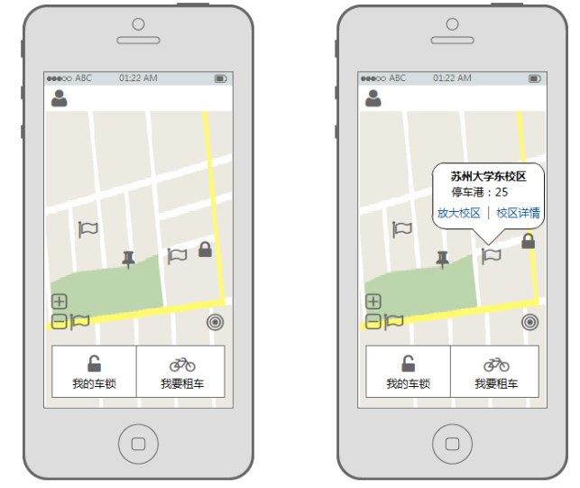
（图3）
功能设定
- 页面判断
- 用户GPS关闭：提示打开GPS
- 地图显示城市级别大小
- 根据当前位置，标注当前icon
- 根据各校区位置和开通业务类型，标注校区icon
- 已绑定车锁，且为锁定状态：根据车锁所在停车港位置，标注车锁icon
- 未绑定车锁，或为未锁定状态：不标注车锁icon
- 绑定车锁为异常状态：我的车锁按钮标记红点
- 功能按钮
- 菜单按纽、放大缩小按钮、重新定位按钮、校区点icon、我的车锁按钮、我要租车按钮
- 功能操作
- 菜单按钮
左侧滑入菜单面板
点击面板之外区域，菜单面板消失
- 放大缩小按钮
调整地图缩放级别，放大到100m以下后，切换为【停车港地图】(图4)
- 重新定位按钮
重新定位当前GPS，不改变缩放比例
- 校区点icon
展开校区点面板
- 放大校区按钮
该校区点位置居中，地图放到【停车港地图】(图4)
- 校内详情按钮
跳转【校区详情】（图5）
- 我的车锁
没有登陆信息：提示对话框“您还没有登陆”，可跳转【登陆/注册】（图2）
没有绑定车锁信息：提示对话框“您还没有绑定智能锁”，可跳转【车锁绑定】（图6）
已绑定车锁：
- 异常状态：跳转车锁页面-异常状态（图3.1）所示
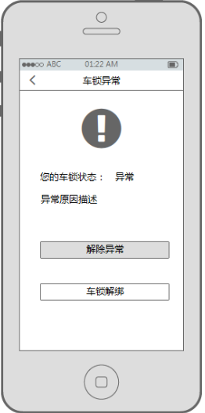
（图3.1）
- 锁定状态：跳转车锁页面-锁定状态（图3.2）所示
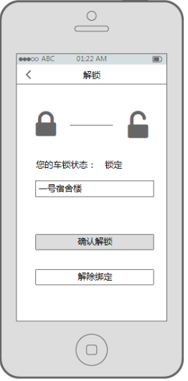
（图3.2）
- 未锁定状态：在桩位范围外：跳转车锁页面-使用中（图3.3）所示
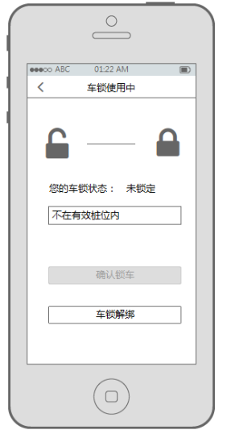
（图3.3）
- 在桩位范围内：跳转车锁页面-未锁定状态（图3.4）所示
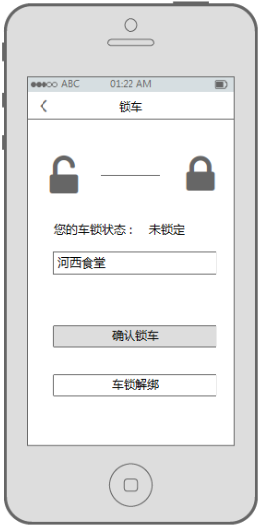
（图3.4）
- 我要租车
提示对话框“功能开发中”

界面（停车港地图）
页面
由【校区地图】图3点击某一个停车港，进入【停车港地图】图4
页面设计
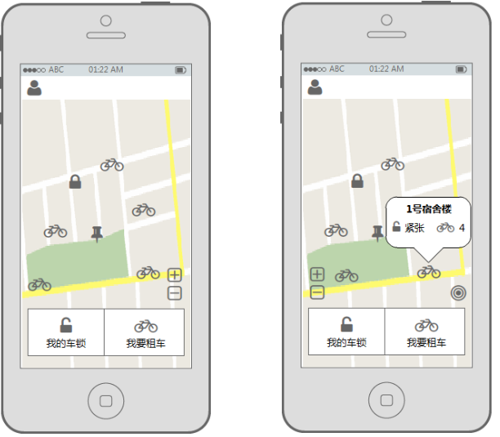
(图4)
功能设定
- 页面判断
- 用户GPS关闭：提示打开GPS
- 地图比例100m及以下
- 根据当前位置，标注当前icon
- 根据当前城市各校区的停车港位置和开通业务类型，标注停车港icon
- 已绑定车锁，且为锁定状态：根据车锁所在停车港位置，标注车锁icon
- 未绑定车锁，或为未锁定状态：不标注车锁icon
- 绑定车锁为异常状态：我的车锁按钮标记红点
- 功能按钮
- 菜单按纽、放大缩小按钮、重新定位按钮、校区点icon、我的车锁按钮、我要租车按钮
- 功能操作
- 菜单按钮
同【校区地图】（图3）菜单按钮一样
- 放大缩小按钮
调整地图缩放级别，放大到100m以上后，切换为【校区地图】（图3）
- 重新定位按钮
同【校区地图】（图3）重新定位按钮一样
- 停车港icon
展开停车港面板
- 我的车锁
同【校区地图】（图3）我的车锁一样
- 我要租车
同【校区地图】（图3）我的租车一样

界面（校区详情）
页面
在【校区地图】（图3）点击【校区详情】图5弹出
页面设计
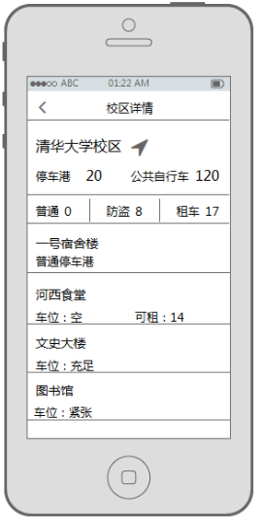
（图5）
功能设定
- 页面判断
无
- 功能按钮
返回按钮、地图显示按钮、停车港列表项
- 功能操作
- 返回按钮
返回上一页
- 地图显示按钮
跳转【校区地图】（图3），以该校区位置为中心点显示，并展开面板
- 停车港列表项
跳转【校区地图】（图3），以该停车港位置为中心点显示，并展开面板

界面（车锁绑定）
页面
菜单路径（我的菜单=>系统设置=>车锁绑定）
页面设计
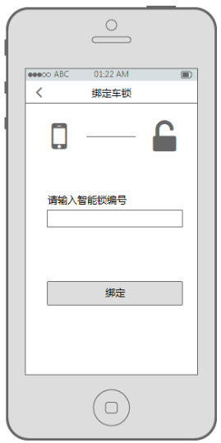
（图6）
操作步骤
- 页面判断
无
- 功能按钮
返回按钮、车锁编号输入框、绑定按钮
- 功能操作
- 返回按钮
返回上一页
- 车锁编号输入框
点击输入车锁编号
- 绑定按钮
1）车锁编号为空：按钮不可点击
2）车锁编号不正确：提示对话框“车锁编号不正确，请重新输入”
3）车锁已被绑定：提示对话框“该车锁已被绑定”
4）手机号已绑定过车锁：提示对话框“您已经绑定过其他车锁”
5）绑定成功：提示信息“绑定成功”，跳转【校区地图】（图3）

界面（我的车锁）
页面
菜单路径：【我的菜单】=》【我的车锁】
页面设计
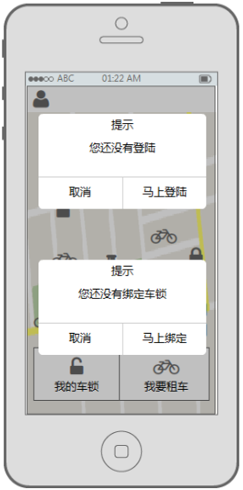
（图7）
功能设定
- 页面判断
- 车锁为异常状态：
页面标题：车锁异常
车锁状态显示为：异常，如有异常原因一并显示
车锁位置：不显示
按钮显示：异常解除按钮、车锁解绑按钮
- 车锁为锁定状态：
页面标题：解锁
车锁状态显示为：锁定
车锁位置：所在停车港名称
按钮显示：确认解锁、车锁解绑按钮
- 车锁为未锁定状态，
- 在桩位范围外：
页面标题：车锁使用中
车锁状态显示为：未锁定
车锁位置：“不在有效停车港内”
按钮显示：确认锁车（不可点击）、车锁解绑按钮
- 在桩位范围内：
页面标题：锁车
车锁状态显示为：未锁定
车锁位置：所在停车港名称
按钮显示：确认锁车、车锁解绑按钮
- 功能按钮
返回按钮、解锁按钮、锁车按钮、异常解除按钮、车锁解绑按钮
- 功能操作
- 返回按钮
返回上一页
- 解锁按钮
- 解锁成功：提示信息“解锁成功”，跳转跳转【校区地图】（图3）
- 解锁失败：提示失败原因
- 锁车按钮
- 锁车成功：提示信息“锁车成功”，跳转跳转【校区地图】（图3）
- 锁车失败：提示失败原因
异常解除按钮
弹出提示对话框“确定要解除报警异常吗？”，确认后解除异常变为未锁定状态
- 车锁解绑按钮
- 成功：提示信息“锁车成功”，跳转【校区地图】（图3）
- 锁车失败：提示失败原因

界面（我的菜单）
页面
点击系统左上角的“头像”进入我的菜单界面
页面设计

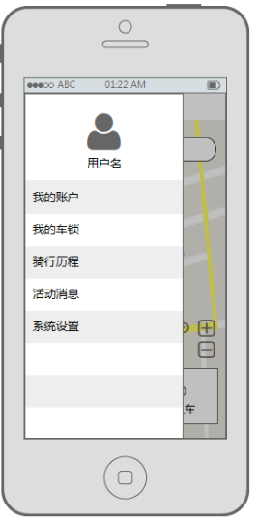
（图8）
功能设定
- 页面判断
- 登陆状态判断
- 已有登陆信息：显示用户头像和昵称
- 没有登陆信息：显示默认头像和“匿名用户”
- 功能按钮
我的账户按钮、我的车锁按钮、骑行历程按钮、活动消息按钮、系统设置按钮
- 功能操作
- 我的账户按钮
- 已有登陆信息：进入【我的账户】（图9）
- 没有登陆信息：提示对话框“您还没有登陆”，可跳转【登陆/注册】（图2）
- 我的车锁按钮
- 没有登陆信息：提示对话框“您还没有登陆”，可跳转【登陆/注册】（图2）
- 没有绑定车锁信息：提示对话框“您还没有绑定智能锁”，可跳转车锁绑定页面
- 已绑定车锁：
异常状态：跳转车锁页面-异常状态
锁定状态：跳转车锁页面-锁定状态
4）未锁定状态：
在桩位范围外：跳转车锁页面-使用中
在桩位范围内：跳转车锁页面-未锁定状态
- 骑行历程按钮
提示对话框“功能开发中”
- 活动消息按钮
提示对话框“功能开发中”
- 系统设置按钮
进入【系统设置】

界面（我的账户）
页面
菜单路径：我的菜单=》我的账户
页面设计
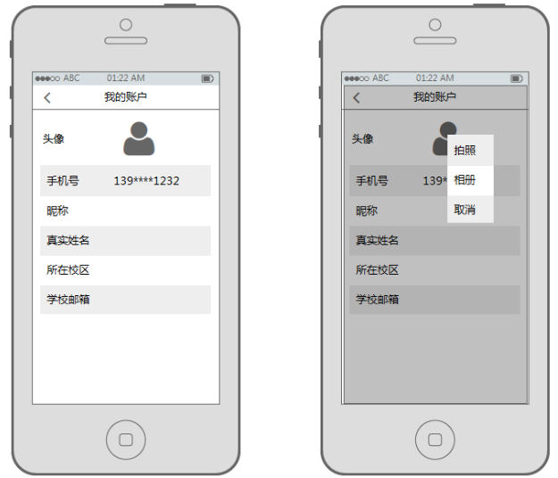
（图9）
功能设定
- 页面判断
无
- 功能按钮
返回按钮、头像、昵称、真实姓名、所在校区、学校邮箱
- 功能操作
- 返回按钮
返回上一页
- 头像
显示操作对话框，显示按钮：拍照、相册、取消
点击拍照：调取摄像头拍照，完成后裁剪、上传、保存
点击相册：打开手机默认相册目录，选择照片后，裁剪、上传、保存
点击取消：对话框消失
- 昵称、真实姓名、所在学校、学校邮箱
进入【信息修改】（图10）页面

界面（信息修改）
页面
我的账户=》信息修改（点及昵称等）
页面设计
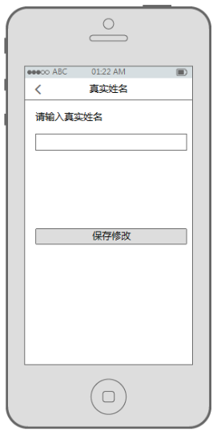
（图10）
功能设定
- 页面判断
无
- 功能按钮
返回按钮、输入框、学校下拉选择框、保存按钮
- 功能操作
- 返回按钮
放弃修改，返回我的账户页面
- 输入框
昵称、真实姓名、邮箱修改为输入框
- 下拉选择框
学校修改为下拉选择框
- 保存按钮
1）邮箱修改页面，验证邮箱输入格式
2）保存修改，并返回我的账户页面

界面（系统设置）
页面
菜单路径：我的菜单=》系统设置
页面设计
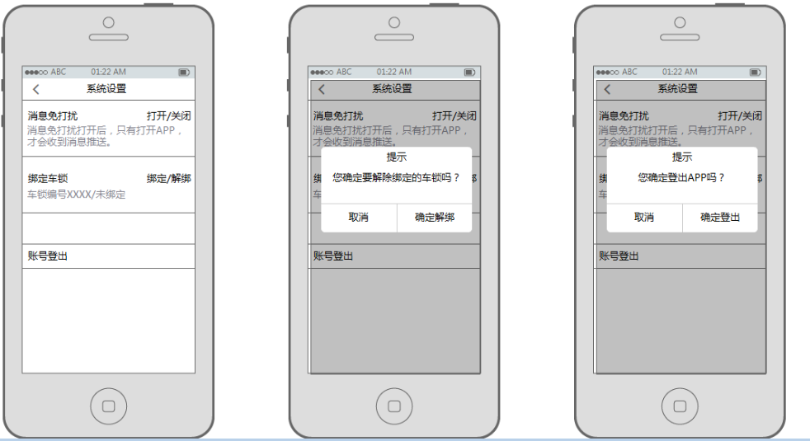
（图11）
功能设定
- 页面判断
无
- 功能按钮
返回按钮、消息免打扰、绑定车锁、账号登出按钮
- 功能操作
- 返回按钮
返回菜单页面
- 消息免打扰
免打扰关闭（默认为关闭）：能接收推送消息
点击后，显示为“打开”，将不接收后台推送
免打扰打开：能接收推送消息
点击后，显示为“关闭”，将可以接收后台推送
- 绑定车锁
用户未登陆：显示用户未登陆，点击后，提示对话框“您还没有登陆”，可跳转登陆页面
已登陆，但未绑定车锁：显示未绑定，点击后，进入绑定车锁页面
已登陆，有绑定车锁：显示车锁编号，点击后，提示对话框“您确定要解除绑定的车锁吗？确定后解除绑定，显示未绑定状态
- 账号登出按钮
用户未登陆时：提示对话框“您还没有登陆”，可跳转登陆页面
用户已登陆时：提示对话框“您还没有登陆”，可跳转登陆页面，清除登陆信息

界面（消息推送）
页面
在地图页面上显示提示面板
页面设计
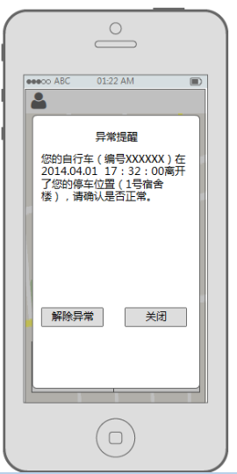
（图12）
功能设定
- 页面判断
在地图页面上显示提示面板
- 功能按钮
异常解除按钮、关闭按钮
- 功能操作
- 异常解除按钮
弹出提示对话框“确定要解除报警异常吗？”
- 点击确认：解除异常变为未锁定状态，返回地图页面
2） 点击取消：不改变车锁状态，返回地图页面
- 关闭按钮
不改变车锁状态，返回【校区地图】(图3)

备注说明

